Информация от УВД по ЮЗАО от 07.07.2025
08.07.2025
Всё решают кадры… и бухгалтерия
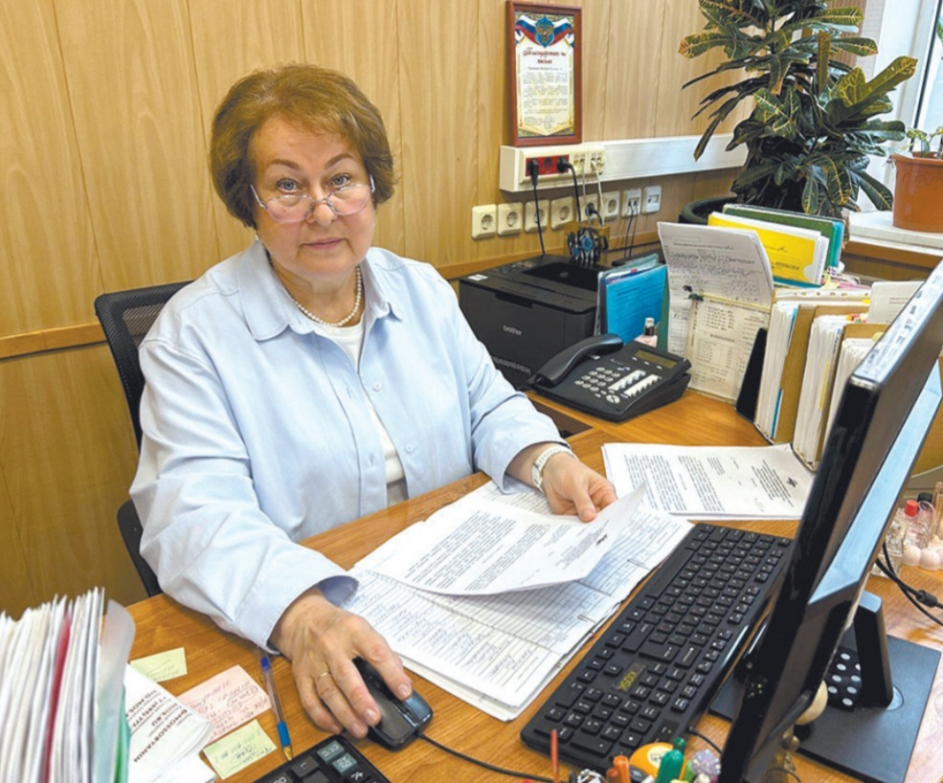
На первый взгляд — аккуратные столы, папки, экраны компьютеров, тишина и сосредоточенность. Но именно здесь, в бухгалтерском отделении, бьётся пульс всей полицейской службы. Там, где не звучат сирены и не проносятся патрульные машины, начинается порядок: в выплатах, документах и расчётах, а за этим порядком стоят конкретные люди. Знакомьтесь: ведущий бухгалтер расчётной группы Централизованной бухгалтерии УВД по ЮЗАО Надежда ЯСТРЕБОВА. За её плечами — более 30 лет работы с цифрами.
Свой трудовой стаж Надежда Михайловна начала в непростые годы — в начале 90-х. После окончания Курского политехнического института по инженерной специальности она работала по профессии, но перемены в стране подтолкнули к поиску стабильности. Именно так начался её путь в финансовом блоке органов внутренних дел: сначала с должности бухгалтера, а спустя годы стала ведущим специалистом. Сегодня она курирует расчёты личного состава нескольких подразделений и обеспечивает бесперебойную выплату заработной платы, премий, пособий и компенсаций. Работа в расчётной группе — это рутинный, но напряжённый труд. От правильного внесения данных в табель до финального перечисления денежных средств на банковские карты сотрудников — всё должно быть выполнено точно, в срок, без сбоев.
— Если исходить из условного деления людей по типу мышления, согласно которому одним проще даются гуманитарные науки, другим точные, я как раз обладатель математического склада ума, — говорит Надежда Ястребова. — В эпоху цифровизации я оказалась перед непростым выбором. Признаюсь, мне с трудом удалось освоить компьютер. Представьте: я впервые включила его в 45 лет. Приходилось учиться с нуля. Просто потому, что работа требовала. Сначала было страшно: всё новое, непонятное. Когда был введён инструмент, который автоматизирует важные задачи, позволяя быстро и эффективно вести учёт, управлять финансами, училась у программистов, записывала, заучивала. Коллеги помогали — особенно те, кто с лёгкостью и быстрее освоился. Они щедро делились знаниями и опытом. В итоге справились! Главное — не бояться учиться, даже если кажется, что поздно. Никогда не поздно.
Человеческий фактор исключён: механическая ошибка может обернуться задержкой выплаты, а значит — недовольством или, что ещё хуже, потерей доверия. В отделе всего пять человек, объём задач — на десятки. И тем не менее коллектив стабильно справляется с объёмом, который по нормативам рассчитан на куда большее число сотрудников. При этом работа часто проводится в условиях цейтнота: новые приказы, изменения в законодательстве, перерасчёты по служебным командировкам, переработки, больничные и отпуска. Надежда Михайловна говорит о результативности, высокой работоспособности и лёгкости в выполнении поставленных задач коллегами, но особенно отмечает выдающиеся навыки и компетенцию главного бухгалтера Централизованной бухгалтерии УВД по ЮЗАО лейтенанта внутренней службы Олеси Ермиловой. Она оказывает содействие и поддержку, не только контролирует выполнение всех поставленных задач, но и всегда готова предложить свою помощь.
В разговоре с Надеждой Михайловной сразу становится ясно: эта работа вовсе не про бумаги, а про людей.
— Бухгалтер в системе МВД — это не просто цифры. Это судьбы. Это семьи сотрудников, у которых должно всё быть вовремя. Никаких задержек, неточностей, пропущенных надбавок. У нас есть только один шанс всё сделать правильно. Иногда даже думаешь: мы будто живём параллельно со всеми — и при этом знаем, кто и когда пошёл в декрет, кто на сколько дней уехал, кому какие выплаты положены, — подчёркивает она.
Один из самых ответственных периодов — конец месяца. Именно тогда происходит начисление заработной платы. Работа идёт в режиме максимальной концентрации. Десятки телефонов, сотни табелей, согласования, корректировки. Свою роль играет и частое обновление нормативной базы: меняются приказы, уточняются коэффициенты, появляются новые формы и правила. Одновременно с расчётами приходится проверять документы, исправлять недочёты, согласовывать суммы. Работа не заканчивается по графику — бывает, остаются до позднего вечера. Но в коллективе поддержка ощущается остро: каждый знает свою задачу и понимает ответственность. Особой гордостью для нашей героини стало признание профессионализма её расчётной группы. В 2017 году за высокий уровень организации труда коллектив получил благодарность от руководства.
Бывают и случаи, когда приходят сотрудники с личными вопросами: «А почему у меня вычтено столько?» или «Я не понял, откуда такая сумма?». Тогда приходится быть и финансистом, и юристом, и просто человеком, готовым помочь и объяснить.
— Самое главное — не отмахнуться. У каждого своя история. Кто-то взял ипотеку и переживает за выплаты, кто-то — в декрете, кому-то срочно нужны справки. Надо уметь выслушать и найти решение, — говорит ведущий бухгалтер.
За пределами работы Надежда Михайловна — человек разносторонний. Любит бывать на даче, занимается садом, находит время на книги и прогулки, много общается с родными. Такой жизненный баланс помогает ей сохранять внутреннее спокойствие и настрой на работу.
Газета «Петровка 38»
Памятка для родителей по обнаружению нежелательного контента на мобильных устройствах несовершеннолетних
Рекомендации, которые следует принять во внимание.
В последнее время участились случаи хищения денежных средств с банковских счетов путем обмана несовершеннолетних абонентов мобильных операторов и пользователей сетей. Как обеспечить безопасность детей в сети Интернет?
Рекомендации, которые следует принять во внимание:
- поговорите со своими детьми о друзьях, с которыми они общаются в онлайн, узнайте, как они проводят досуг и чем увлекаются;
- интересуйтесь какие веб сайты посещают ваши дети и с кем разговаривают;
- настаивайте на том, чтобы ваши дети никогда не соглашались встречаться со своим выдуманным другом из телефона без Вашего ведома;
- научите своих детей никогда не предоставлять личную информацию о себе и своей семье электронной почте и в разных регистрационных формах, предлагаемых владельцами сайтов;
- контролируйте информацию, которую загружает ребенок (фильмы, музыку, игры и т.д.);
- убедитесь, что дети консультируются с Вами, относительно любых финансовых операциях, осуществляя заказ, покупку или продажу через Интернет;
- информируйте детей относительно потенциального риска при их участии в любых играх и развлечениях.
Для недопущения вовлечения несовершеннолетних в противоправную деятельность рекомендуется:
1. Проверять переписку в социальных сетях и мессенджерах на предмет наличия противоправного контента, а также наличия второго аккаунта.
2. Проверять истории браузера.
3. Проверять установленные платежные системы и транзакции, которые осуществляются с их помощью.
4. Подключить функцию «Родительский контроль» на телефоне ребенка. Данная функция предназначена для того, чтобы оградить подростка от противоправного контента, расположенного в открытом доступе в сети Интернет.
В целях предупреждения дистанционных мошенничеств и краж в отношении вас и ваших детей убедительно просим провести со своими детьми разъяснительные беседы о соблюдении простых рекомендаций, которые помогут вам сохранить денежные средства и ценности: не сообщать посторонним лицам реквизиты банковских карт, код из СМС или push-уведомлений; не разговаривать по телефону или через мессенджеры с незнакомыми людьми; сохранять приватность: в социальных сетях и мессенджерах нельзя раскрывать личную информацию, например, домашний или школьный адрес, имена и номера телефонов родителей, а также отмечать места, где они часто бывают; не встречаться с незнакомыми людьми из интернета без ведома родителей; не сообщать логины, пароли и другую конфиденциальную информацию; отключать возможность оплаты привязанной к аккаунту картой, если ребенок имеет доступ к смартфону или компьютеру родителей; установить на устройство ребенка защитное решение – оно не позволит перейти по фишинговой и спам-ссылке, в том числе по тем, что могут скрываться за QR-кодами или распространяться в мессенджерах и соцтетях; погрузитесь в онлайн-мир ребенка, проявите интерес к тому, что он делает, какие сайты посещает, какие видео смотрит; установите ПИН-код на сим карту устройства, чтобы предотвратить ее использование на других устройствах.
Помните: Если ВЫ или ВАШИ близкие стали жертвами мошенников, или ВЫ подозреваете, что в отношении Вас планируются противоправные действия – незамедлительно обратитесь в полицию! ЗВОНИТЕ «112», Вам обязательно помогут!
Пресс-служба УВД по ЮЗАО
(499) 129-75-56
Сотрудниками УУП ОМВД России по району Ясенево задержан подозреваемый в причинении легкого вреда здоровью
Участковые уполномоченные полиции ОМВД России по району Ясенево задержали подозреваемого в умышленном причинении легкого вреда здоровью.
Установлено, что около одного из домов в Новоясеневском тупике между двумя мужчинами произошел словесный конфликт. В результате внезапно возникших неприязненных отношений мужчина нанес телесные повреждения 52-летнему жителю столицы.
Пострадавшему незамедлительно оказана медицинская помощь. Согласно справке, ему причинен легкий вред здоровью.
В результате проведения проверочных мероприятий сотрудниками полиции установлен и задержан подозреваемый, им оказался 60-летний приезжий.
Дознанием ОМВД России по району Ясенево возбуждено уголовное дело по признакам преступления, предусмотренного частью 2 статьи 115 УК РФ «Умышленное причинение легкого вреда здоровью». В отношении подозреваемого избрана мера пресечения в виде подписки о невыезде и надлежащем поведении.
Пресс-служба УВД по ЮЗАО
(499) 129-75-56
Медицинские работники НИКОГДА не требуют личных данных и информации из СМС
Полиция юго-запада столицы напоминает о схеме мошенников:
- Звонок из поликлиники. Вам на телефон звонит неизвестный и представляется сотрудником ЕМИАС, либо сотрудником поликлиники, при этом предлагают скачать обновлённое приложение ЕМИАС. Знайте, это МОШЕННИКИ! Скачивая его, Вы предоставляете преступникам доступ к своему мобильному телефону, после чего деньги с Ваших счетов переводятся на счета преступников!
НЕОБХОДИМО прекратить с ними разговор и положить трубку.
Если передать мошенникам требуемую информацию, тогда через несколько минут на телефон придет СМС-сообщение с кодом восстановления доступа к личному кабинету на портале Госуслуг. Злоумышленники попросят продиктовать его им - в этом случае мошенники получат доступ к личному кабинету на портале Госуслуг, где смогут оформить на Ваше имя кредиты.
ВАЖНО ПОМНИТЬ, что все звонки с требованиями обновит (скачать) приложение ЕМИАС – это звонки МОШЕННИКОВ, настоящие работники поликлиник и иных медицинских учреждений НЕ СООБЩАЮТ результаты анализов по телефону, НЕ ДОСТАВЛЯЮТ лекарства, НЕ ТРЕБУЮТ срочного перевода денег без очной консультации и обследования - это МОШЕННИКИ.
Не доверяйте позвонившим вам незнакомцам, не становитесь легкой жертвой аферистов!
Полицейские всегда готовы прийти на помощь пострадавшим от действий мошенников!
Телефоны Дежурной части УВД по ЮЗАО: 8 (499) 124-47-01, 8 (499) 124-47-02. БУДЬТЕ ВНИМАТЕЛЬНЫ И ОСТОРОЖНЫ!
Пресс-служба УВД по ЮЗАО
(499) 129-75-56
Госавтоинспекторами УВД по ЮЗАО задержан мужчина, подозреваемый в управлении транспортным средством в состоянии опьянения
Сотрудники Госавтоинспекции УВД по ЮЗАО задержали подозреваемого в управлении транспортным средством в состоянии опьянения.
Установлено, что сотрудники полиции в ходе несения службы с целью проверки документов на улице Академика Пилюгина остановили автомобиль марки «ЗАЗ», водитель которого, 31-летний приезжий, находился в состоянии опьянения, которое установлено при проведении освидетельствования.
Кроме того, при проведении проверочных мероприятий полицейские выявили, что гражданин в марте 2023 года привлекался к уголовной ответственности по части 1 статьи 264.1 УК РФ, в результате чего он был лишен права управления транспортным средством сроком на 2 года и 6 месяцев.
По данному факту дознавателем ОД УВД по ЮЗАО ГУ МВД России по г. Москве по данному факту возбуждено уголовное дело по признакам преступления, предусмотренного частью 2 статьи 264.1 УК РФ «Управление транспортным средством в состоянии опьянения лицом, подвергнутым административному наказанию или имеющим судимость». Подозреваемому избрана мера пресечения в виде подписки о невыезде и надлежащем поведении.
Пресс-служба УВД по ЮЗАО
(499) 129-75-56

Адрес страницы: http://cheremush.mos.ru/atc/detail/13090074.html
Управа района Черемушки города Москвы

